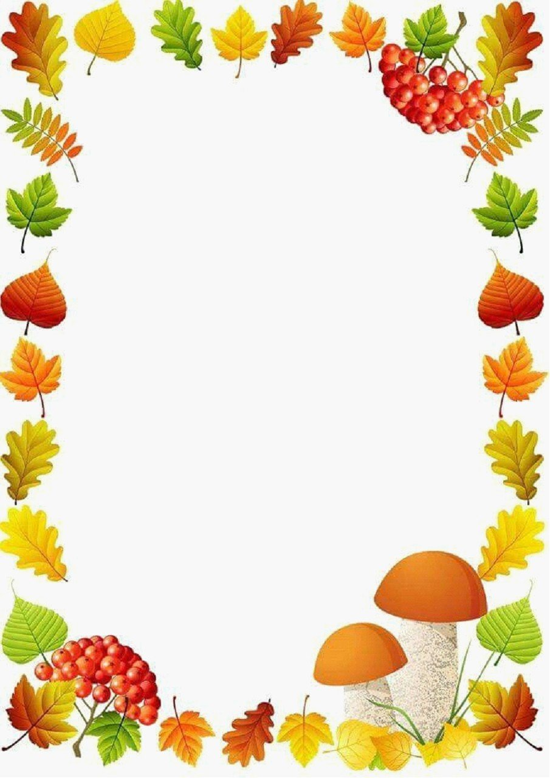

**Муниципальное дошкольное образовательное учреждение детский сад № 8 «Ленок»**

**Ярославский муниципальный район**

**Конспект НОД**

***«Корзинка с грибами»***

***(ознакомление с окружающим и лепка)***

**старший дошкольный возраст**

***Подготовила воспитатель:***

***Тюрина Ирина Владимировна***

**Цель:** Обогащение знаний детей о грибах.

**Задачи:**

*Образовательная:* Продолжать учить работать с пластилином;

побуждать детей лепить **корзину с грибами**; закреплять умение классифицировать **грибы***(съедобные - несъедобные)*.

*Развивающая*: развивать умение передавать некоторые характерные признаки **грибов***(углубление, загнутые края, утолщающиеся ножки)*; развивать умение применять знакомые приёмы **лепки**(**лепка** предмета из отдельных частей, скатывание шарика, раскатывание столбиков движениями ладоней вперед-назад, соединение деталей в единое целое и сглаживание мест соединения); развивать наглядно-образное мышление, произвольное внимание, память, творчество, мелкую моторику.

*Воспитательная:* воспитывать аккуратность в работе с пластилином; воспитывать интерес к изобразительному искусству; воспитывать умение радоваться сделанной поделке.

Демонстрационный материал: карточки с изображением **грибов на доске**, муляжи **грибов**.

Оборудование: доска для **лепки**, пластилин, стека, влажные салфетки.

**Ход НОД:**

Воспитатель: Ребята, а какое сейчас время года? *(осень)*. Правильно. А осенью мы ходим в лес и собираем с вами что? *(****грибы,*** *ягоды)*. Правильно. Вот и мы сегодня будем лепить **грибы**. А во что собирают **грибы?**  *(в* ***корзинку****)*. И **корзинку** мы с вами тоже слепим, ведь надо куда - то положить наши с вами **грибы.** А какие бывают **грибы,**мы сейчас с вами узнаем из загадок, послушайте:

Ножка толстая как пень,

Шапка лихо набекрень,

Он не мал и не велик,

**Гриб прекрасный***(боровик)*

Догадайтесь-ка, ребята:

Шляпка у него мохната.

**Гриб**, как розовое ушко.

Как зовут его? *(Волнушка)*

Если их найдут в лесу,

Сразу вспомнят про лису.

Рыжеватые сестрички

Называются… *(лисички)*

Словно в масле их головки

И укрыться могут ловко.

Очень славные ребята —

Золотистые … *(Маслята)*.

На пеньке сидят братишки.

Все в веснушках как мальчишки.

Эти дружные ребята

Называются… *(опята)*

Не спорю — не белый,

Я, братцы, попроще.

Расту я обычно

В берёзовой роще. *(Подберезовик)*

Мы набрали шесть охапок

Ярких разноцветных шляпок.

И теперь без спешки

Жарим… *(сыроежки)*

Я в красной шапочке расту

Среди корней осиновых.

Меня увидишь за версту —

Зовусь я — … *(подосиновик)*.

**Гриб не варят**, не едят.

В крапинку его наряд.

Снизу — кружево-узор.

Это — красный… *(мухомор)*

Молодцы, ребята. Много грибов знаете. А сейчас давайте отдохнем, вместе все встанем и в лес пойдем.

**Физминутка:**

Дети утром рано встали, За **грибами в лес пошли.** *(Ходьба на месте.)*

Приседали, приседали, Белый **гриб в траве нашли.** *(Приседания.)*

На пеньке растут опята, Наклонитесь к ним, ребята,

Наклоняйся, раз-два-три, И в лукошко набери! *(Наклоны.)*

Вон на дереве орех. Кто подпрыгнет выше всех? *(Прыжки.)*

Если хочешь дотянуться, Надо сильно потянуться. *(Потягивания — руки вверх.)*

Три часа в лесу бродили, Все тропинки исходили. *(Ходьба на месте.)*

Воспитатель:

Для начала нам нужно взять кусок черного или коричневого пластилина и поделить его на две неравные части: меньшая часть пойдет на донце, а из большей части лепятся жгутики для стенок и ручки **корзинки.** Для изготовления донышка нам необходимо, скатать шарик. Затем сплющиваем его и получаем донышко. Для стенок **корзины готовим 5 жгутиков.** Изготовив, укладываем их на донышко, накладывается первый слой колбаски, затем она накручивается по спирали слой за слоем. Сверху прикрепляется ручка. Для ручки **корзины** изготавливается один длинный жгутик и переплетается.

Воспитатель: А теперь ребята посмотрите ещё раз на **грибы.** Давайте повторим, из каких частей они состоят. Чем они похожи?

Дети: предполагаемые ответы *(состоят из двух частей, шляпка, ножка)*.

Воспитатель: Правильно. А чем они отличаются?

Дети: предполагаемые ответы *(размером, цвет шляпки)*.

Воспитатель: Правильно ребята. Давайте, слепим **грибочки и положим их в корзину.**

*Воспитатель поясняет, как сделать****грибы, помогает,*** *корректирует действия детей, у которых что-то не получается*

Воспитатель: Первым делом мы слепим ножку. Для этого нам надо скатать в столбик пластилин выбранного вами цвета, получится ножка у **грибочка.** Затем взять пластилин нужного вам цвета для шляпки. Скатать в шар и сплющить его между ладонями - получится шляпка для **гриба.** Теперь соединяем ножку со шляпкой, сглаживаем их между собой.

**Пальчиковая гимнастика***«****Грибы****»*

Этот пальчик в лес пошел,

Этот пальчик **гриб нашел,**

Этот пальчик чистить стал,

Этот пальчик жарить стал,

Этот пальчик сел и съел,

Оттого и потолстел.

**Итог занятия**

Воспитатель предлагает детям вспомнить, чем они занимались.

Предлагает перечислить название **грибов.**

Воспитатель спрашивает, что им было интересно делать.

Затем все вместе оценивают работу детей.

Уборка рабочего места.

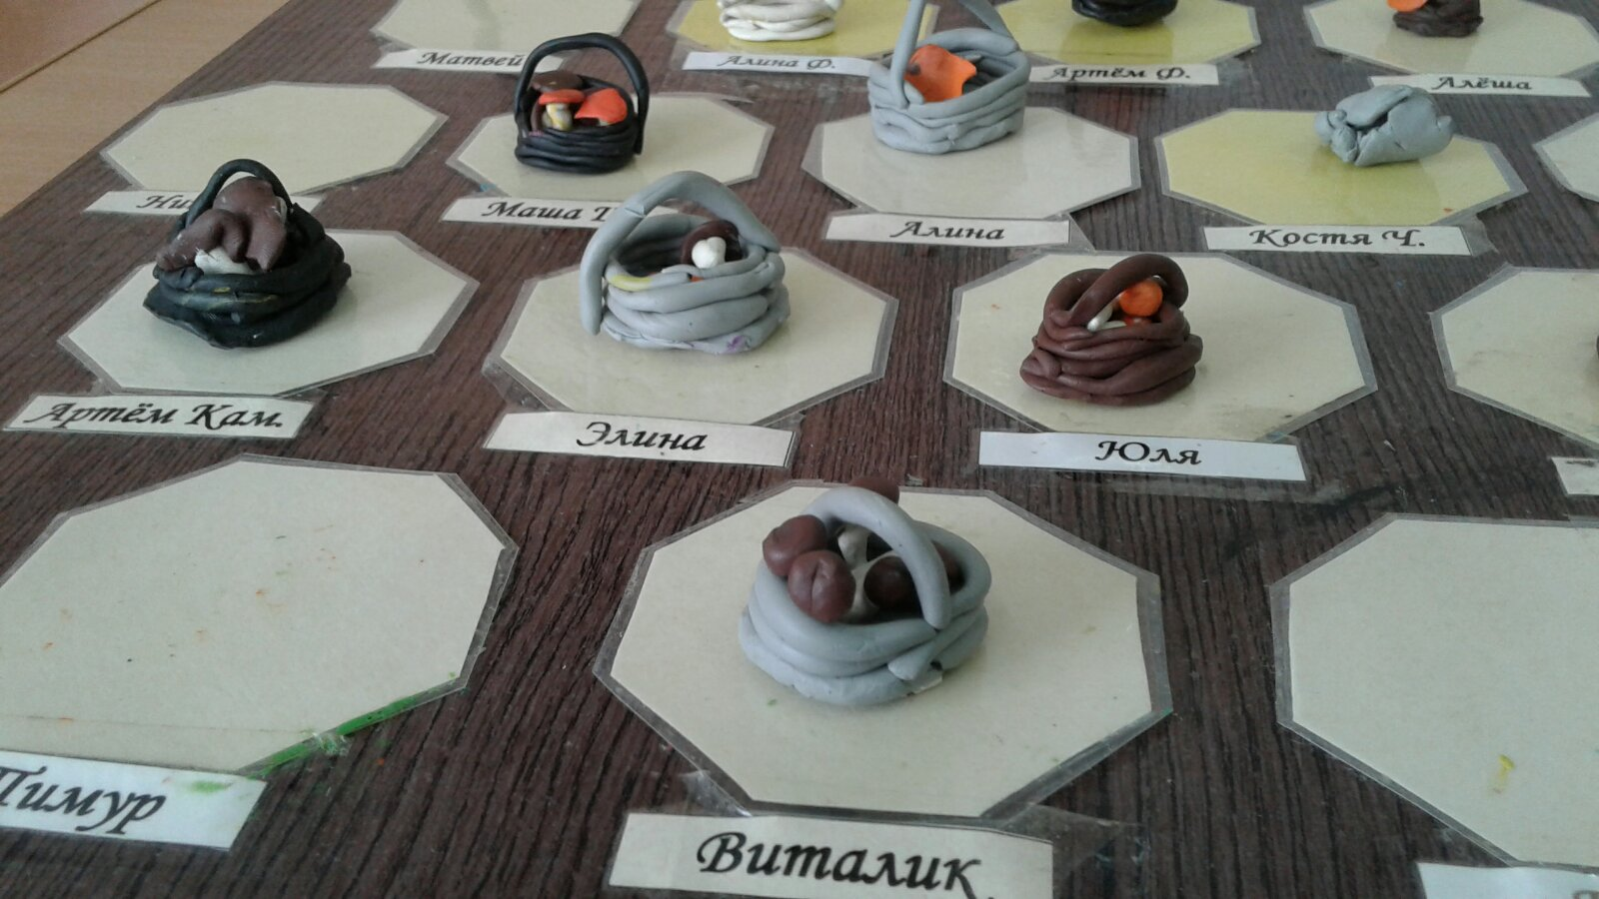

**Наши корзинки готовы!!!**

